گزارش رسم منحنی بزیه

برنامه رسم منحنی بزیه که به زبان متلب نوشته شده بود توسط خانم فاطمه عباسپور ارائه گردید. طی این ارائه، برنامه با گرفتن نقاط خاص منحنی بزیه آن‌ها را رسم کرد که اشکالی خاصی نیز در میان‌ آن‌ها دیده می‌شد از جمله قلب و اشک.

طی ارزیابی برنامه مشاهده شد که اگر نقاط ابتدایی و انتهایی یکسان در نظر گرفته شوند شکل بسته خواهد شد همچنین برای رسم قلب نقاط تشکیل دهنده دو لبه بالایی چندین بار به عنوان ورودی تکرار شدند و این کار سبب شد تا شکل نهایی مطلوبیت بیشتری داشته باشد.

برنامه به این شکل عمل می‌کند که نقاط را گرفته و با انتخاب t در مکان‌ها مختلف به مثابه حرکت مورچه روی خطوط واصل بین نقاط با در نظر گرفتن نقاط کنترلی، منحنی را رسم می‌کند.

پس از مشاهده برنامه نوشته شده توسط ایشان و تکمیل گزارش اینجانب شخصا برنامه جدیدی را نوشتم تا در زبان پایتون این کار را تکرار کند. برخلاف برنامه قبل، برنامه جدید از کاربر نمی‌خواهد تا نقاط را وارد کند بلکه تنها کافی است وی آن‌ها را روی نمودار مشخص کند تا در لحظه منحنی رسم شود و بنابراین هر شکلی به مشابه یک نقاشی رسم خواهد شد.

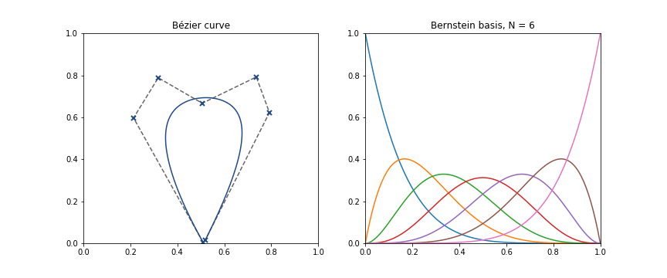این امر این امکان را می‌دهد تا اشکال مختلفی رسم شوند از جمله اشک و حتی اردک.

همچنین امکان پاک کردن نقاط قبلی یا اضافه کردن نقاط جدید نیز وجود دارد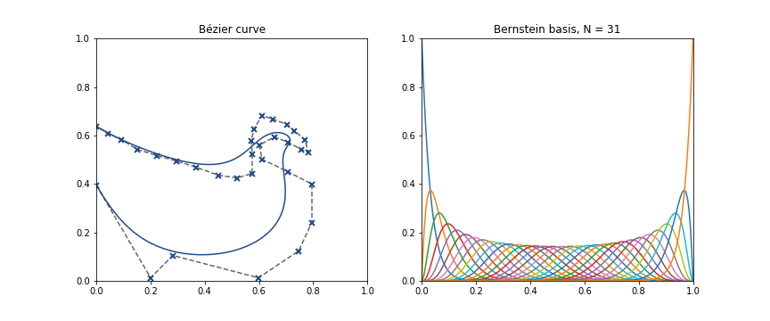 که این برنامه را کامل‌تر می‌کند.

تهیه شده توسط شکیلا طایفه